Лабораторна робота 1
ПОПЕРЕДНЯ ОБРОБКА ТА КОНТРОЛЬОВАНА КЛАСИФІКАЦІЯ ДАНИХ
Мета: використовуючи спеціалізовані бібліотеки та мову програмування Python дослідити попередню обробку та класифікацію даних.
Хід роботи
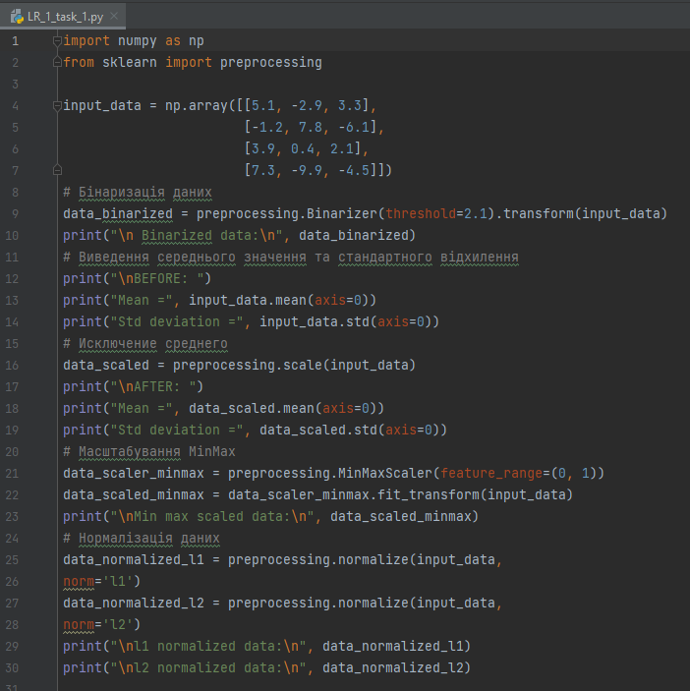
Рис. 1 Код програми
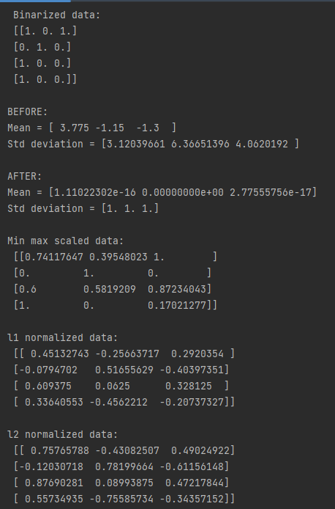
Рис. 2 Виконанння програми

L1-нормалізація краща L2-нормалізації, тому що вона менш чутлива до викидів і вважається більш надійною.
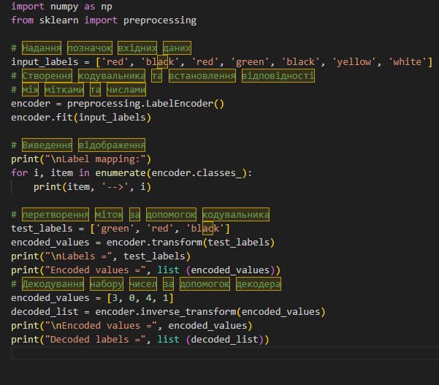
Рис. 3 Код програми
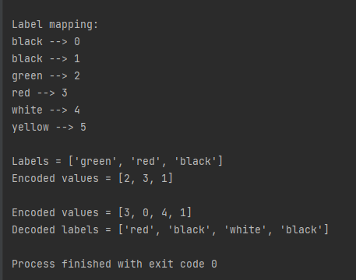
Рис. 4 Виконання програми

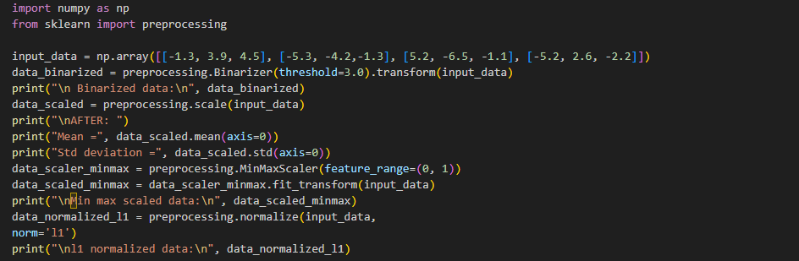
Рис. 5 Код програми
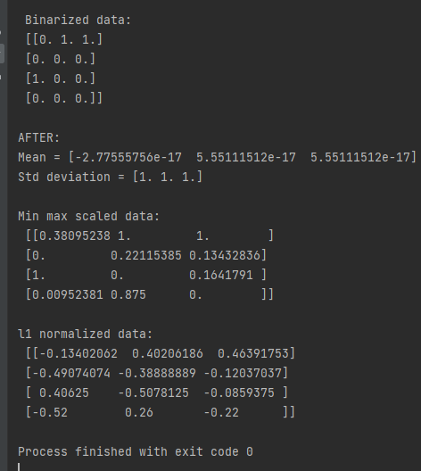
Рис. 6 Виконання програми
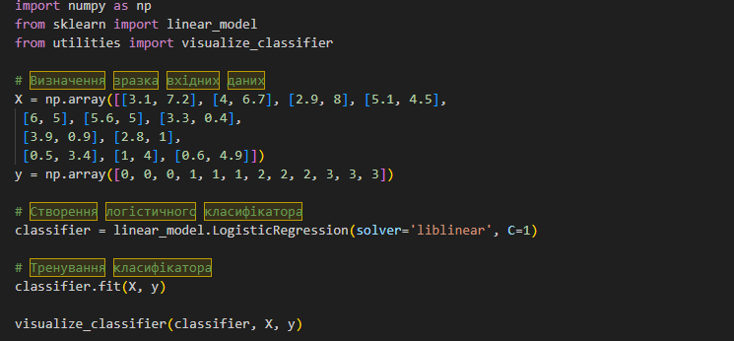
Рис. 7 Код програми
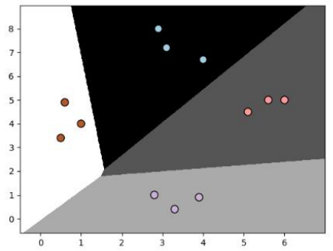
Рис. 8 Побудований графік
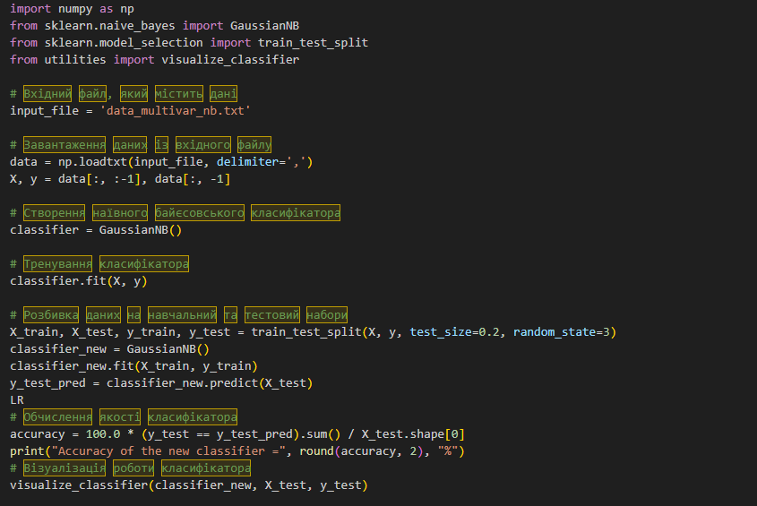
Рис. 9 Код програми
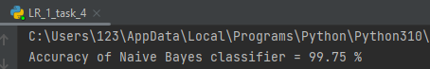
Рис. 10 Виконання програми
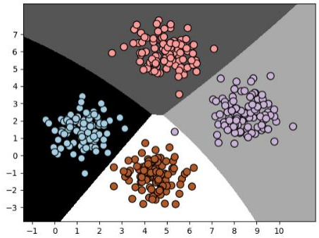
Рис. 11 Побудований графік
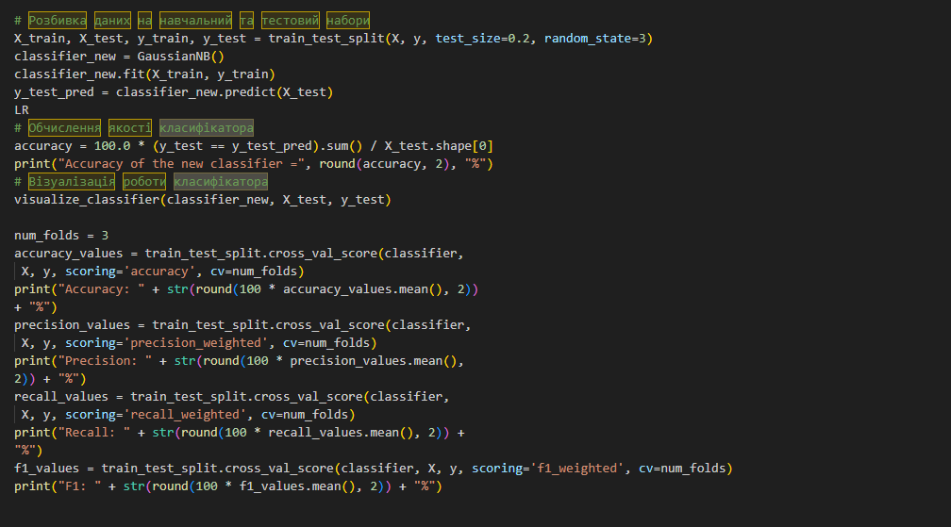
Рис. 12 Код програми
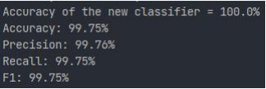
Рис. 13 Виконання програми
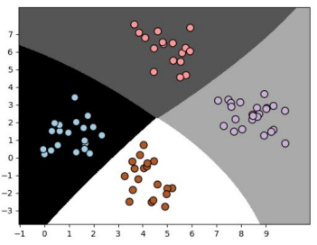
Рис. 14 Побудований графік
Висновки: точність підвищилася до 100% після проведення перехресної перевірки і ділення даних на дві категорії: тестові і тренувальні
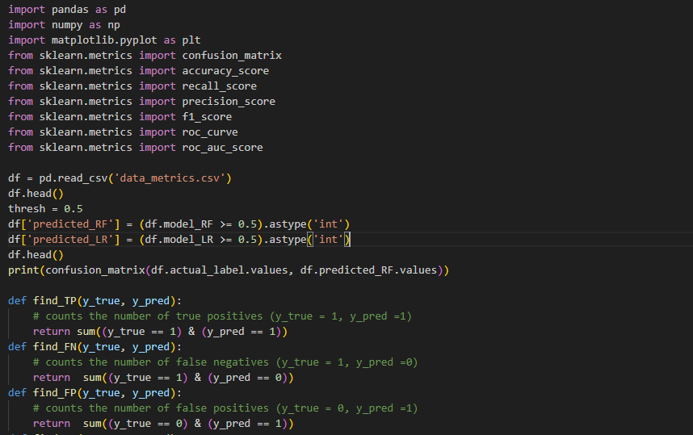
Рис. 15 Код програми
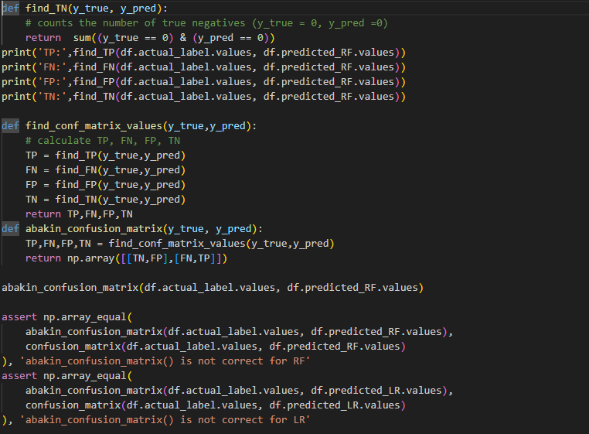
Рис. 16 Код програми
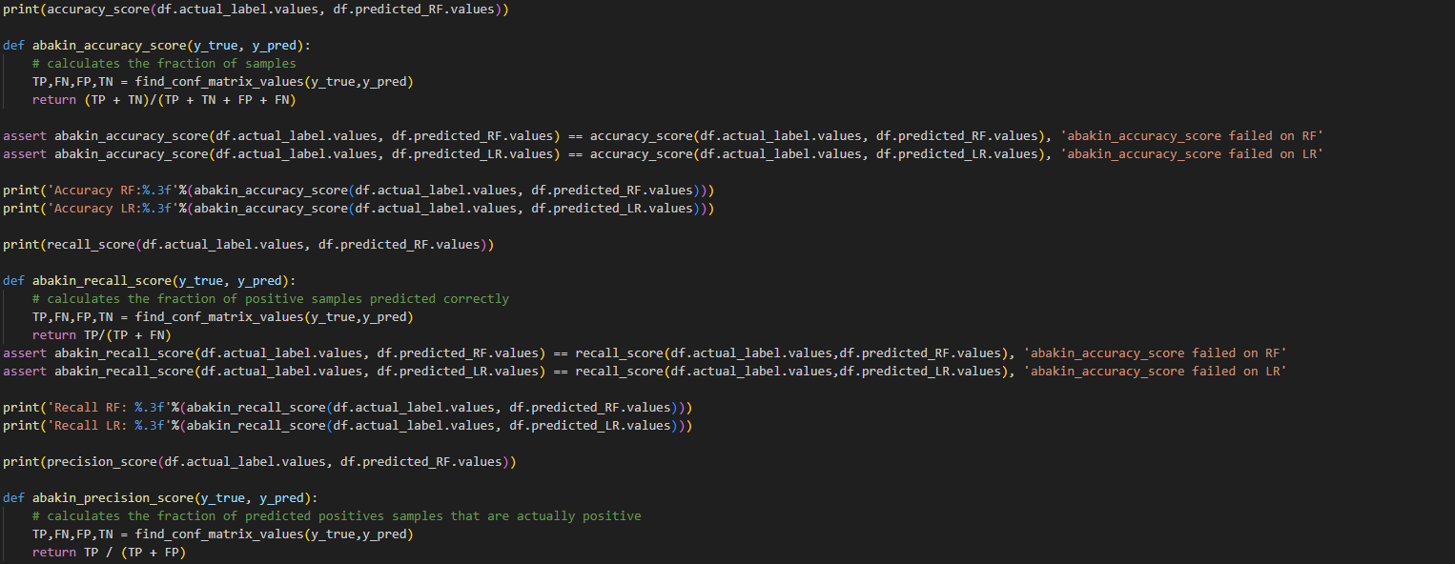
Рис. 17 Код програми
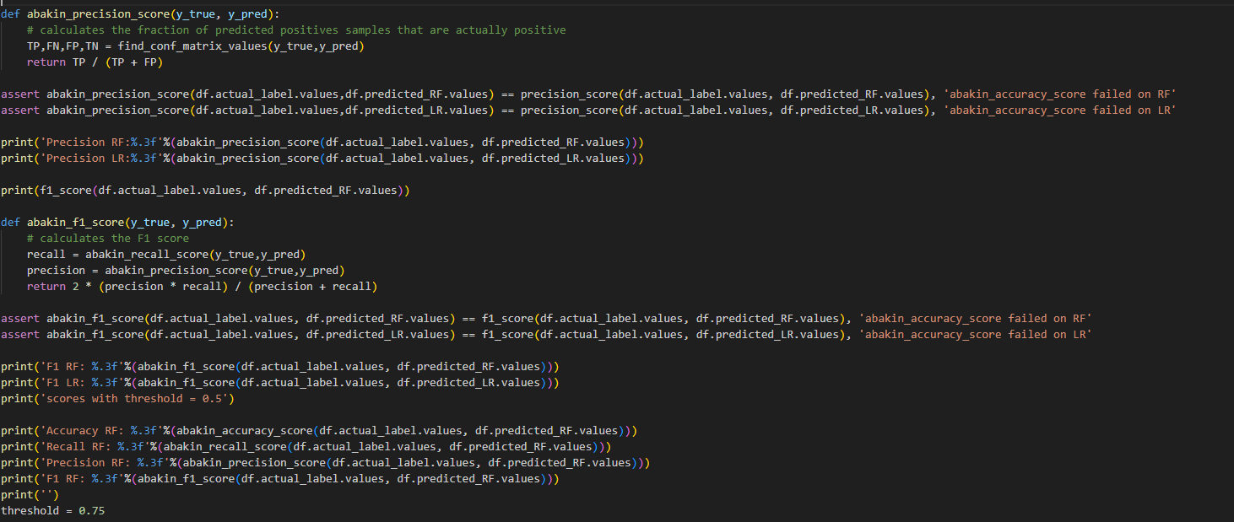
Рис. 18 Код програми
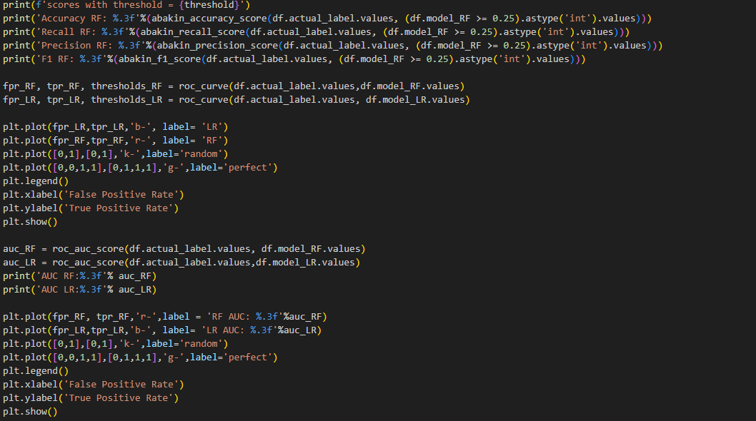

Рис. 20 Код програми
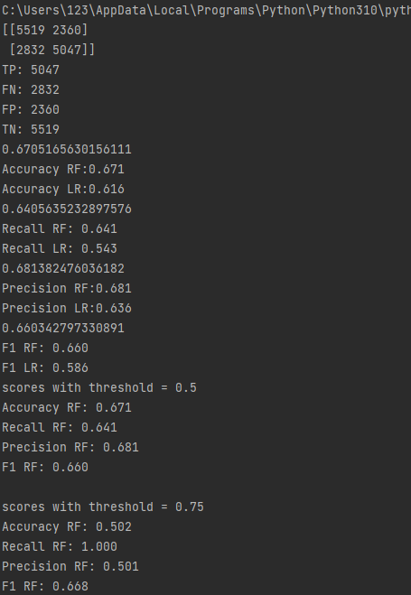
Рис. 21 Виконання програми
Висновки: чим більший поріг, тим менша F1 міра
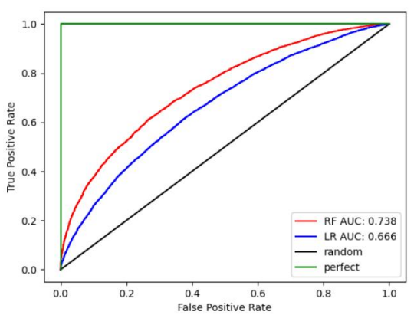
Рис. 22 Побудований графік
Висновки: LR модель не така точна, як RF модель
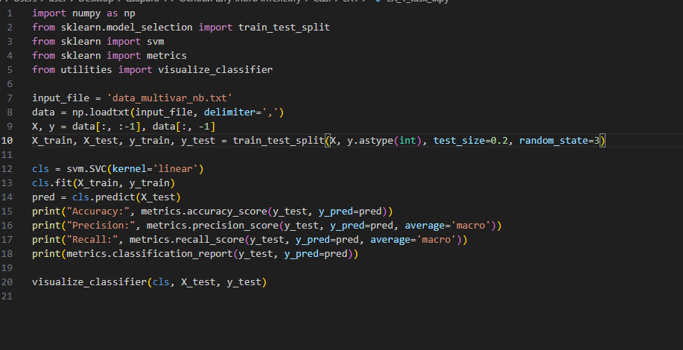
Рис. 23 Код програми
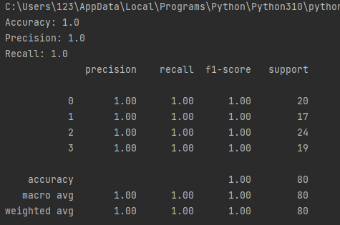
Рис. 24 Виконання програми
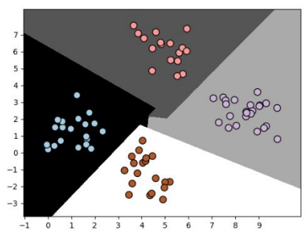
Рис. 25 Побудований графік
ВИСНОВОК: NBC і SVM мають різні параметри, включаючи вибір функції ядра для кожного з них. Обидва алгоритми є дуже чутливими до оптимізації , тобто вибір різних параметрів може суттєво змінити їхній вихід. Якщо результат показує, що NBC працює краще, ніж SVM, це вірно тільки для обраних параметрів. При зміні параметрів можна побачити протилежний результат.

Репозиторій:
https://github.com/mitr1xd8/artificial_intelligence-systems/tree/LR1

